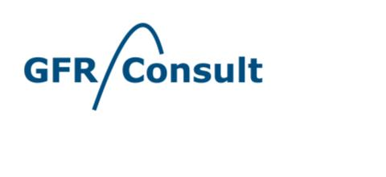

Unterschrift

Bestätigung Mitarbeiter

Kenntnisnahme - Geldwäschegesetz

Hiermit bestätige ich:

•

die aktualisierten Inhalte der Schulungsunterlagen „Basis-Schulung

Geldwäscheprävention in Wettvermittlungsstellen“ Stand … (.. Seiten) vollständig zur

Kenntnis genommen zu haben.

•

•

•

•

die „Sorgfaltspflichten – Kassenmitarbeiter“ werden von mir in vollem Umfang

wahrgenommen

auf Geldwäsche-Typologien sensibilisiert worden zu sein (Seite … der

Schulungsunterlagen)

dass ich mich weder aktiv noch passiv an zweifelhaften Transaktionen beteilige/n

werde

dass ich geldwäscherelevante Sachverhalte **umgehend** und **ohne zeitliches**

**Verschulden** über die Whistleblowingplattform (oder einen anderen zur Verfügung

stehenden Kommunikationskanal wie z.B. telefonisch) meines Arbeitgebers / des

Geldwäschebeauftragten / der Aufsichtsbehörde melde werde

Bei Fragen wende ich mich an den zuständigen Geldwäschebeauftragten unter folgenden

Kontaktdaten:

GFR-Consult Beratung GmbH

Telefon: +49 4532 2899 712 (3)

Fax: +49 4532 2899 712-9

E-Mail: gwb@gfr-consult.de

Website: www.gfr-consult.de

_____________________________________________________

Name, Vorname

_

______________________________________________________________

tätig für Wettvermittler & Einsatzort

_____________________________________________

Ort & Datum

_

____________________________________